Dopravný podnik Bratislava, akciová spoločnosť
ako Prenajímateľ

a

[doplniť]
ako Nájomca

_________________________________________________________________________________

ZMLUVA O NÁJME NEBYTOVÝCH PRIESTOROV
_________________________________________________________________________________

2021

TÁTO ZMLUVA (ďalej len „Zmluva“) je uzatvorená nižšie uvedeného dňa medzi:

- Dopravný podnik Bratislava, akciová spoločnosť, spoločnosť založená a existujúca podľa práva Slovenskej republiky, so sídlom Olejkárska 1, 814 52 Bratislava, IČO: 00 492 736, zapísaná v Obchodnom registri Okresného súdu Bratislava I, oddiel: Sa, vložka číslo: 607/B, DIČ: 2020298786, IČ DPH: SK2020298786, bankové spojenie: VÚB, a.s., číslo účtu: 48009012/0200, IBAN: SK98 0200 0000 0000 4800 9012, BIC (SWIFT): SUBASKBX, štatutárny orgán: Ing. Martin Rybanský, predseda predstavenstva a Ing. Michal Halomi, člen predstavenstva – CIO, kontaktná osoba pre technické veci: Ing. Katarína Behúňová, telefón: + 421 911 300 162 e-mail: behunova.katarina@dpb.sk, kontaktná osoba pre zmluvné veci: JUDr. Alexandra Damborská, telefón: +421 (0)2 5950 1254, e-mail: damborska.alexandra@dpb.sk (ďalej len „Prenajímateľ”) na jednej strane; a

- [doplniť], spoločnosť založená a existujúca podľa práva [doplniť], so sídlom [doplniť], IČO: [doplniť], zapísaná v Obchodnom registri Okresného súdu [doplniť], oddiel: [doplniť], vložka číslo: [doplniť], DIČ: [doplniť], IČ DPH: [doplniť], bankové spojenie: [doplniť], číslo účtu: [doplniť], IBAN: [doplniť], BIC (SWIFT): [doplniť], štatutárny orgán: [doplniť], kontaktná osoba pre technické veci: [doplniť], telefón: [doplniť], e-mail: [doplniť], kontaktná osoba pre zmluvné veci: [doplniť], telefón: [doplniť], e-mail: [doplniť] (ďalej len „Nájomca”) na druhej strane.

Vzhľadom k tomu, že:

- Prenajímateľ je vlastníkom Predmetu nájmu a je oprávnený uzavrieť Zmluvu;

- Nájomca má záujem o dočasné užívanie Predmetu nájmu; a

- Zmluvné strany majú záujem upraviť si vzájomné práva a povinnosti súvisiace s nájmom Predmetu nájmu;

DOHODLO SA nasledovne:

Definície a interpretácia zmluvných ustanovení

  - Pokiaľ nebude ďalej uvedené inak, potom budú mať výrazy použité v Zmluve s veľkými začiatočnými písmenami nasledovný význam:

- Bezpečnostný poriadok znamená interná smernica Prenajímateľa upravujúca základné bezpečnostné pravidlá na ochranu oprávnených záujmov Prenajímateľa pred protiprávnym konaním, neoprávneným vstupom osôb, neoprávneným vjazdom alebo výjazdom vozidiel alebo mechanizmov, ktorá tvorí Prílohu 6 Zmluvy;

- Nebytový priestor znamená nebytový priestor špecifikovaný v Prílohe 1 a v Prílohe 2 Zmluvy;

- Občiansky zákonník znamená zákon č. 40/1964 Zb. Občiansky zákonník v znení neskorších predpisov;

- Nájomné znamená úhradu za nájom Predmetu nájmu Nájomcom špecifikovanú v článku 5 Zmluvy a v Prílohe 4 Zmluvy;

- Pracovný deň znamená deň, ktorý nie je sobotou, nedeľou ani dňom pracovného pokoja ani dňom pracovného voľna v Slovenskej republike;

- Preberací protokol znamená protokol, na základe ktorého sa Predmet nájmu odovzdáva do užívania Nájomcu v zmysle článku 4 Zmluvy a je zhodný s dokumentom, ktorý tvorí Prílohu 7 Zmluvy;

- Predmet nájmu znamená nebytový priestor, bližšie špecifikovaný v Prílohe 1 a v Prílohe 2 Zmluvy, ako aj dlhodobý hmotný majetok a krátkodobý hmotný majetok, bližšie špecifikovaný v Prílohe 3 Zmluvy;

- Register partnerov verejného sektora znamená informačný systém verejnej správy, ktorý obsahuje údaje o partneroch verejného sektora a ich konečných užívateľoch výhod, pričom jeho správcom
a prevádzkovateľom je Ministerstvo spravodlivosti Slovenskej republiky a je prístupný on-line na webovom sídle Ministerstva spravodlivosti Slovenskej republiky na adrese https://rpvs.gov.sk/rpvs/;

- Zákon o nájme a podnájme nebytových priestorov znamená zákon č. 116/1990 Zb. o nájme a podnájme nebytových priestorov v znení neskorších predpisov;

- Zmluva o poskytovaní služieb č. O [doplniť] znamená zmluva uzatvorená na základe realizovanej zákazky označenej interným číslom PL 2/2021 medzi Prenajímateľom ako objednávateľom a Nájomcom ako poskytovateľom, pričom jej účelom je zabezpečenie vykonávania technických a emisných kontrol pre potreby MHD Objednávateľovi za odplatu; a

- Zmluvná strana znamená Prenajímateľ a/alebo Nájomca.

  - Okrem definovaných pojmov uvedených v článku 1 bode 1.1 Zmluvy, ak je inde v Zmluve použitý definovaný pojem, v Zmluve bude mať takýto pojem význam, ktorý mu je priradený v príslušnej časti Zmluvy, kde je definovaný.

  - V Zmluve, ak z kontextu nevyplýva iný zámer,

    - každý odkaz na Zmluvnú stranu zahŕňa aj jej právnych nástupcov ako aj postupníkov a nadobúdateľov práv alebo záväzkov, vyplývajúcich zo Zmluvy;

    - každý odkaz na Zmluvu alebo iný dokument znamená Zmluvu alebo iný dokument v znení jeho dodatkov a iných zmien, vrátane novácií;

    - prílohy Zmluvy predstavujú jej neoddeliteľné súčasti a správny výklad ustanovení Zmluvy je možný len s prihliadnutím na ich obsah; Nadpisy častí, článkov a príloh slúžia výlučne pre uľahčenie orientácie a pri výklade Zmluvy sa nepoužijú;

    - každý odkaz na „článok“ alebo „prílohu“ znamená odkaz na príslušný článok alebo prílohu Zmluvy; a

    - výrazy definované v jednotnom čísle alebo v základnom gramatickom tvare majú v Zmluve rovnaký význam, keď sú použité v množnom čísle a inom gramatickom tvare a naopak.

Predmet Zmluvy

- Predmetom Zmluvy je záväzok:

- Prenajímateľa poskytnúť Nájomcovi do nájmu Predmet nájmu; a

- Nájomcu zaplatiť Prenajímateľovi za nájom Nájomné;

a to za podmienok stanovených Zmluvou.

Účel nájmu

- Nájomca je oprávnený užívať Predmet nájmu za účelom prevádzkovania stanice technickej kontroly a stanice emisnej kontroly pre nákladné a osobné motorové vozidlá podľa zákona č. 725/2004 Z. z. o podmienkach prevádzky vozidiel v premávke na pozemných komunikáciách a o zmene a doplnení niektorých zákonov v znení neskorších predpisov.

- DOBA NÁJMU, PREVZATIE A ODOVZDANIE PREDMETU NÁJMU

  - Doba nájmu začína plynúť dňom odovzdania a prevzatia Predmetu nájmu do užívania Nájomcovi. Odovzdanie a prevzatie Predmetu nájmu sa uskutoční v termíne do 10 (desiatich) pracovných dní od uzavretia Zmluvy.

  - O odovzdaní a prevzatí Predmetu nájmu do užívania Nájomcovi sa vyhotoví Preberací protokol, ktorý musí byť podpísaný oprávnenými zástupcami Zmluvných strán. Do Preberacieho protokolu Zmluvné strany zaznamenajú popis Predmetu nájmu a všetky prípadné zjavné nedostatky Predmetu nájmu. Prenajímateľ sa zaväzuje odstrániť všetky nedostatky zistené a zaznamenané do Preberacieho protokolu, a to bez zbytočného odkladu po začatí užívania Predmetu nájmu Nájomcom.

- NÁJOMNÉ A NÁKLADY ZA ENERGIE

- Nájomca sa zaväzuje zaplatiť Prenajímateľovi za užívanie Predmetu nájmu Nájomné vo výške 3 936,69 EUR (slovom: tritisícdeväťstotridsaťšesť eur a šesťdesiatdeväť eurocentov) bez DPH za 1 (jeden) štvrťrok.

- Nájomca sa zaväzuje uhrádzať Nájomné uvedené v tomto článku bod 5.1 Zmluvy štvrťročne, na základe faktúry vystavenej Prenajímateľom v prvom mesiaci príslušného štvrťroka so splatnosťou 14 (štrnásť) dní odo dňa jej vystavenia. Pri DPH sa bude postupovať v zmysle osobitných predpisov.

- Nájomca sa zaväzuje uhrádzať náklady za energie na základe vystavenej faktúry, pričom vyúčtovanie za skutočnú spotrebu energií vykoná Prenajímateľ 4 x (štyrikrát) ročne, a to vždy k 31.03., 30.06., 30.09. a 31.12. kalendárneho roka. Splatnosť takto vystavenej faktúry je 14 (štrnásť) dní odo dňa jej vystavenia. Pri DPH sa bude postupovať v zmysle osobitných predpisov. Orientačný výpočtový list energií je súčasťou Prílohy 5 Zmluvy. Úprava cien za energie uvedených v Prílohe 5 Zmluvy bude vykonaná podľa aktuálnych cien schválených ÚRSO. Táto zmena bude uskutočnená jednostranným právnym úkonom zo strany Prenajímateľa.

- Faktúra musí obsahovať všetky náležitosti účtovného dokladu podľa § 10 zákona č. 431/2002 Z. z. o účtovníctve v znení neskorších predpisov, náležitosti podľa § 74 zákona č. 222/2004 Z. z. o dani z pridanej hodnoty v znení neskorších predpisov, evidenčné číslo zmluvy, pod ktorou je zmluva evidovaná Objednávateľom. V prípade, ak faktúra nebude spĺňať tieto náležitosti, je Nájomca oprávnený vrátiť faktúru na dopracovanie, resp. opravu. Nová lehota splatnosti začína plynúť momentom doručenia opravenej faktúry Nájomcovi.

- K zvýšeniu Nájomného môže dôjsť jedenkrát ročne, a to vždy k 1. aprílu o koeficient zvýšenia spotrebiteľských cien, tak ako bude uvedený v štatistike Štatistického úradu SR za uplynulý rok. Zvýšenie Nájomného bude upravené jednostranným právnym úkonom zo strany Prenajímateľa. Tento koeficient sa použije do 31. marca nasledujúceho kalendárneho roka.

- Nájomné/náklady za energie sa považujú za zaplatené dňom odpísania fakturovanej sumy vo výške Nájomného/nákladov za energie z účtu Nájomcu na účet Prenajímateľa uvedený v záhlaví Zmluvy.

- PRÁVA A POVINNOSTI PRENAJÍMATEĽA

  - Prenajímateľ sa zaväzuje odovzdať Nájomcovi Predmet nájmu do dočasného užívania v stave spôsobilom na užívanie tak, aby Nájomca mohol vykonávať svoje práva vyplývajúce zo Zmluvy. Prenajímateľ sa zaväzuje Predmet nájmu v tomto stave udržiavať a na základe výzvy Nájomcu v ňom operatívne odstraňovať prípadné poruchy.

  - Prenajímateľ sa zaväzuje vzdať sa akéhokoľvek konania v rozpore so Zmluvou, ktoré by rušilo užívanie Predmetu nájmu Nájomcom.

  - Prenajímateľ súhlasí s umiestnením obchodného mena Nájomcu pri vstupe do Nebytového priestoru. Rozmery a grafické prevedenia označenia musí vopred schváliť Prenajímateľ.

  - Prenajímateľ je oprávnený vstúpiť do Nebytového priestoru v prítomnosti Nájomcu za účelom kontroly dodržiavania dohodnutých podmienok v Zmluve.

  - Prenajímateľ je oprávnený vstúpiť do Nebytového priestoru bez prítomnosti Nájomcu v prípade, ak hrozí vážna škoda, na odvrátenie a zmiernenie jej následkov.

  - Prenajímateľ nezodpovedá za škodu, ktorá vznikla Nájomcovi alebo tretím osobám na majetku, ktorý sa v čase vzniku škody nachádzal v Predmete nájmu, pokiaľ škoda nevznikla v dôsledku konania Prenajímateľa.

  - Prenajímateľ vyhlasuje, že Nebytový priestor je poistený pre prípady bežných poistných rizík.

- PRÁVA A POVINNOSTI NÁJOMCU

  - Nájomca sa zaväzuje uhrádzať Prenajímateľovi Nájomné, a to za podmienok stanovených v Zmluve.

  - Nájomca je oprávnený užívať Predmet nájmu obvyklým spôsobom a na dohodnutý účel. Nájomca je oprávnený užívať Predmet nájmu v súlade so Zmluvou a udržiavať ho v stave, v akom ho prevzal, s ohľadom na obvyklé opotrebenie.

  - Nájomca sa zaväzuje hradiť na vlastné náklady drobné opravy, obvyklé udržiavacie práce, ako aj náklady vzniknuté neprimeraným užívaním Predmetu nájmu Nájomcom alebo osobami, ktoré sa s jeho súhlasom zdržiavajú v Predmete nájmu v sume do 250,00 EUR (slovom: dvestopäťdesiat eur) bez DPH za každý jednotlivý prípad.

  - Nájomca je povinný bez zbytočného odkladu oznámiť Prenajímateľovi potrebu opráv, ktoré má tento vykonať a umožniť ich vykonanie. Taktiež je povinný bez zbytočného odkladu oznámiť Prenajímateľovi akúkoľvek škodu, ktorá vznikne na Predmete nájmu a v prípade hrozby vzniku škody tejto zabrániť.

  - Pri nesplnení povinností uvedených v bode 7.3 a 7.4 tohto článku Zmluvy, Nájomca zodpovedá za škodu, ktorá tým vznikne.

  - Ak Nájomca vynaložil na Predmet nájmu náklady pri oprave, na ktorú je povinný Prenajímateľ, má nárok na náhradu týchto nákladov, ak sa oprava vykonala so súhlasom Prenajímateľa alebo ak Prenajímateľ bez zbytočného odkladu opravu nevykonal alebo nezabezpečil, hoci sa mu oznámila jej potreba podľa bodu 7.4 tohto článku Zmluvy.

  - Nájomca je povinný poskytnúť Prenajímateľovi v súvislosti s výkonom opráv, na ktorých vykonanie je Prenajímateľ povinný, potrebnú súčinnosť, najmä je povinný sprístupniť mu v nevyhnutnej miere Predmet nájmu.

  - Nájomca je oprávnený na vlastné náklady vykonávať stavebné úpravy v Predmete nájmu iba na základe predchádzajúceho písomného súhlasu Prenajímateľa s presným popisom stavebných úprav, na ktoré sa súhlas vzťahuje. V prípade súhlasu Prenajímateľa na realizáciu stavebných úprav, Nájomca ich zrealizuje na vlastné náklady (bez nároku na ich náhradu a započítanie) a po ukončení nájmu nie je povinný ich uviesť do pôvodného stavu.

  - Nájomca sa zaväzuje na vlastné náklady zabezpečiť:

- udržiavanie poriadku, čistoty a pravidelné čistenie a upratovanie Predmetu nájmu;

- čistenie a udržiavanie bezprostredného okolia Predmetu nájmu a schodnosť prístupových chodníkov;

- kontrolu a údržbu rozvodov (elektrina, voda, kanalizácia, vykurovanie a teplá voda), vrátane prípojok;

- deratizáciu, dezinfekciu a dezinsekciu Predmetu nájmu v zmysle osobitných predpisov;

- likvidáciu odpadu;
- poistenie majetku Prenajímateľa, ktorý sa nachádza v Predmete nájmu; a

- výkon revízie elektrických zariadení nachádzajúcich sa v Predmete nájmu v zmysle osobitných predpisov.

  - Nájomca sa zaväzuje uhradiť všetky škody na majetku Prenajímateľa, ktoré vzniknú dôsledkom prevádzky Nájomcu alebo inou jeho činnosťou. Nájomca berie na vedomie, že tejto zodpovednosti sa nemôže zbaviť, pokiaľ nepreukáže, že škoda nevznikla následkom jeho prevádzky.

  - Nájomca je povinný dať na vlastné náklady poistiť zodpovednosť za škodu spôsobenú vlastnou prevádzkou v prenajatom nebytovom priestore, ako aj poistenie svojho zariadenia.

  - Nájomca je povinný neodkladne ohlásiť Prenajímateľovi poistnú udalosť vzniknutú na Predmete nájmu. Poistné udalosti vzniknuté na majetku Nájomcu si Nájomca uplatňuje u svojej poisťovne.

  - Nájomca umožní Prenajímateľovi, po predchádzajúcom ohlásení, vstup do Predmetu nájmu za účelom kontroly jeho stavu, dodržiavania zmluvných podmienok a za účelom vykonania plánovanej údržby a opráv Predmetu nájmu. V prípade nebezpečenstva a v prípadoch, v ktorých to vyžadujú osobitné predpisy, umožní Nájomca Prenajímateľovi prístup do Predmetu nájmu bez zbytočného odkladu.

  - Nájomca nie je oprávnený prenechať Predmet nájmu do podnájmu tretej osobe alebo inak umožniť užívanie Predmetu nájmu tretej osobe bez predchádzajúceho písomného súhlasu Prenajímateľa.

  - Nájomca na vlastné náklady vymení zámky na Predmete prenájmu, pričom o tom bez zbytočného odkladu informuje Prenajímateľa a zároveň mu v zalepenej obálke poskytne jednu sadu kľúčov za účelom použitia ako rezervné.

  - Nájomca preberá na seba zodpovednosť za dodržiavanie povinností vyplývajúcich z osobitných predpisov o ochrane zdravia a bezpečnosti pri práci, ochrane majetku a požiarnej ochrane, ochrane životného prostredia, hygienických predpisov, ako aj povinností vyplývajúcich z Bezpečnostného poriadku, ktoré sa vzťahujú na Predmet nájmu.

  - Nájomca sa zaväzuje neobmedzovať prevádzku vozidiel MHD v areáli prenajímateľa (Jurajov dvor).

- VYHLÁSENIA

  - Prenajímateľ vyhlasuje a ubezpečuje Nájomcu, že ku dňu podpisu Zmluvy Prenajímateľom:

- je oprávnený prenechať Predmet nájmu do dočasného užívania Nájomcovi, a že na Predmete nájmu neviaznu žiadne práva tretích osôb, ktoré by znemožňovali alebo sťažovali užívanie Predmetu nájmu Nájomcom;

- osoba konajúca za Prenajímateľa je v plnom rozsahu oprávnená dojednať, uzavrieť a podpísať Zmluvu a vykonávať práva a povinnosti v nej upravené; a

- je spoločnosťou riadne založenou a existujúcou podľa právneho poriadku Slovenskej republiky, neexistuje žiaden dôvod neplatnosti spoločnosti, má všetky potrebné právomoci a oprávnenia na poskytnutie Predmetu nájmu do nájmu.

  - Nájomca vyhlasuje a ubezpečuje Prenajímateľa, že ku dňu podpisu Zmluvy Nájomcom:

- má oprávnenie podpísať Zmluvu, vykonávať práva a plniť záväzky vyplývajúce pre neho zo Zmluvy;

- osoby konajúce za Nájomcu sú v plnom rozsahu oprávnené dojednať, uzavrieť a podpísať Zmluvu a vykonávať práva a povinnosti v nej upravené;

- je zapísaný v Registri partnerov verejného sektora, pokiaľ sa táto povinnosť naňho vzťahuje; a

- je spoločnosťou riadne založenou a existujúcou podľa právneho poriadku Slovenskej republiky, neexistuje žiaden dôvod neplatnosti spoločnosti a má všetky potrebné právomoci a oprávnenia k nájmu Predmetu nájmu.

  - Porušenie povinnosti Nájomcu spôsobené nepravdivosťou niektorého z vyhlásení uvedených v tomto článku 8 bode 8.2 Zmluvy sa považuje za podstatné porušenie Zmluvy, ktoré zakladá právo Prenajímateľa na odstúpenie od Zmluvy.

- KOMUNIKÁCIA

- Pokiaľ nie je v Zmluve uvedené inak, akákoľvek komunikácia a iné úkony v súvislosti so Zmluvou a jej plnením, musia byť urobené v písomnej forme a doručené na adresy uvedené v záhlaví Zmluvy alebo na iné adresy alebo kontaktné osoby, ktoré si Zmluvné strany navzájom písomne oznámia.

- Zmluvné strany sa dohodli, že akékoľvek oznámenie alebo iná formálna korešpondencia sa budú pre účely Zmluvy považovať za doručené:

- v deň doručenia zásielky, ak bola zásielka doručená osobne alebo kuriérskou službou; alebo

- v 5. (piaty) Pracovný deň nasledujúci po dni podania zásielky na pošte, ak bola zásielka poslaná doporučenou poštou alebo v deň doručenia zásielky, podľa toho, čo nastane skôr; alebo

- v deň potvrdeného doručenia e-mailu, ak bol tento e-mail doručený do 15.00 hod v ktorýkoľvek Pracovný deň a v ostatných prípadoch v Pracovný deň nasledujúci po dni doručenia e-mailu, avšak s výnimkou prípadov, v ktorých bude adresátovi e-mailu doručený príslušný e-mail v čase, kedy bude mať tento adresát nastavenú automatickú odpoveď týkajúcu sa jeho neprítomnosti.

- Zmeny identifikačných údajov uvedených v Zmluve, sú si Zmluvné strany povinné oznámiť do 5 (piatich) Pracovných dní od realizácie týchto zmien.

- SANKCIE

- Zmluvné strany sa dohodli, že Prenajímateľ je oprávnený uplatňovať si zmluvnú pokutu vo výške 300 EUR (slovom: tristo eur) za každé porušenie zmluvnej povinnosti podľa článku 7 bod 7.14 Zmluvy. Tým nie je dotknuté právo Prenajímateľa na náhradu škody.

- Zmluvné strany sa dohodli, že Prenajímateľ je oprávnený uplatňovať si úrok z omeškania vo výške 0,022 %
z nezaplatenej fakturovanej sumy za každý deň omeškania, ak je Nájomca v omeškaní s úhradou Nájomného a/alebo nákladov za energie.

- Nájomca sa zaväzuje zaplatiť Prenajímateľovi zmluvnú pokutu podľa tohto článku bod 10.1 Zmluvy najneskôr do 10 (desiatich) Pracovných dní odo dňa doručenia výzvy na uhradenie zmluvnej pokuty Prenajímateľovi. Zmluvné strany považujú takéto určenie zmluvnej pokuty za primerané a dostatočne určité.

- Zmluvná strana zodpovedá za škodu, ktorú spôsobí druhej Zmluvnej strane porušením svojej povinnosti zo Zmluvy a je povinná ju nahradiť, okrem prípadov, kedy preukáže, že porušenie povinnosti bolo spôsobené okolnosťami vylučujúcimi zodpovednosť. Pri uplatnení a úhrade škôd a nákladov sa Zmluvné strany budú riadiť ustanoveniami § 373 a nasl. Obchodného zákonníka.

TRVANIE A ZÁNIK ZMLUVY

  - Zmluva sa uzatvára na dobu určitú, a to na 48 (štyridsaťosem) mesiacov odo dňa účinnosti Zmluvy.

  - Zmluvu je možné ukončiť aj skôr ako je uvedené v tomto článku bode 11.1 Zmluvy, a to:

- písomnou dohodou Zmluvných strán;

- písomným odstúpením a/alebo písomnou výpoveďou v súlade s príslušnými ustanoveniami osobitných predpisov;

- zánikom Predmetu nájmu;

- zánikom Prenajímateľa alebo Nájomcu bez právneho nástupcu.

  - Zánikom účinnosti Zmluvy nezaniká povinnosť Zmluvných strán vysporiadať vzťahy, ktoré na základe Zmluvy vznikli. Stanovenie spôsobu vysporiadania vzťahov vzniknutých na základe Zmluvy tvorí podstatnú náležitosť dohody o ukončení účinnosti Zmluvy.

  - Zánikom účinnosti Zmluvy nie je dotknutá účinnosť tých ustanovení Zmluvy, ktorých účinnosť podľa Zmluvy a/alebo vzhľadom na ich úpravu a/alebo povahu má trvať aj po ukončení účinnosti Zmluvy.

  - Nájomca je povinný najneskôr v lehote do 10 (desiatich) Pracovných dní od skončenia účinnosti Zmluvy odovzdať Prenajímateľovi Predmet nájmu v stave zodpovedajúcemu stavu pri odovzdaní a prevzatí Predmetu nájmu do užívania Nájomcovi s prihliadnutím na obvyklé opotrebenie a stavebné úpravy vykonané na základe písomného súhlasu Prenajímateľa udeleného v súlade so Zmluvou. O odovzdaní Predmetu nájmu Prenajímateľovi sa vyhotoví preberací protokol, ktorý musí byť podpísaný Zmluvnými stranami. Do preberacieho protokolu Zmluvné strany zaznamenajú popis aktuálneho stavu Predmetu nájmu a údaj o tom, či stav Predmetu nájmu zodpovedá stavu podľa prvej vety tohto bodu Zmluvy.

  - Nájom podľa Zmluvy nie je možné obnoviť spôsobom uvedeným v § 676 ods. 2 Občianskeho zákonníka.

  - Zmluva o poskytovaní služieb č. [doplniť] a Zmluva sú na sebe vzájomne závislé podľa § 275 odsek 2 Obchodného zákonníka. Zánik jednej z týchto zmlúv iným spôsobom než splnením alebo spôsobom nahradzujúcim splnenie spôsobuje zánik ostatných závislých zmlúv, a to s obdobnými právnymi účinkami.

ZÁVEREČNÉ USTANOVENIA

  - Zmluva nadobúda účinnosť dňom nasledujúcim po dni jej zverejnenia v súlade s § 47a Občianskeho zákonníka.

  - Pre právne vzťahy Zmluvou zvlášť neupravené platia príslušné ustanovenia Občianskeho zákonníka, Zákona o nájme a podnájme nebytových priestorov a ostatných osobitných predpisov.

  - Akýkoľvek spor vzniknutý na základe Zmluvy alebo v súvislosti so Zmluvou, vrátane otázok platnosti, účinnosti alebo výkladu Zmluvy bude rozhodnutý príslušným súdom v Slovenskej republike.

  - Práva a povinnosti zo Zmluvy prechádzajú na právnych nástupcov Zmluvných strán. Nájomca môže svoje pohľadávky voči Prenajímateľovi vyplývajúce zo Zmluvy postúpiť len s predchádzajúcim písomným súhlasom Prenajímateľa.

  - V rozsahu, v akom to právne predpisy pripúšťajú, Zmluvné strany vylučujú právo započítať bez súhlasu Prenajímateľa akúkoľvek pohľadávku Nájomcu voči Prenajímateľovi oproti akejkoľvek pohľadávke Prenajímateľa voči Nájomcovi.

  - Zmluvné strany sa dohodli, že Prenajímateľ môže kedykoľvek započítať pohľadávku, ktorú má voči Nájomcovi proti akejkoľvek pohľadávke (bez ohľadu na to, či je v čase započítania splatná alebo nie), ktorú má Prenajímateľ voči Nájomcovi. Ak sú započítavané pohľadávky denominované v rôznych menách, Prenajímateľ je oprávnený pre účely započítania prepočítať čiastku ktorejkoľvek pohľadávky do meny druhej pohľadávky, pričom použije výmenný kurz stanovený v kurzovom lístku publikovanom Európskou centrálnou bankou.

  - Zmluvu možno meniť, dopĺňať ju, alebo ju zrušiť len písomne, a to na základe dohody Zmluvných strán podpísanej Zmluvnými stranami.

  - V prípade, ak sa niektoré z ustanovení Zmluvy stane neplatným alebo nevymáhateľným, nemá takáto neplatnosť alebo nevymáhateľnosť niektorého z ustanovení Zmluvy vplyv na platnosť a vymáhateľnosť ostatných ustanovení Zmluvy. Zmluvné strany sú v takomto prípade povinné bez zbytočného odkladu uzatvoriť dodatok k Zmluve, ktorý nahradí neplatné alebo nevymáhateľné ustanovenie Zmluvy iným ustanovením, ktoré ho v právnom aj obchodnom zmysle najbližšie nahradzuje tak, aby bola vôľa Zmluvných strán vyjadrená v nahrádzaných ustanoveniach Zmluvy zachovaná.

  - Pokiaľ sú v Zmluve alebo v jej dodatkoch odkazy na osobitné predpisy alebo ich ustanovenia, ktoré boli medzičasom zmenené, opätovne prijaté alebo priamo či nepriamo nahradené inými osobitnými predpismi alebo ich ustanoveniami, považujú sa tieto odkazy za odkazy na osobitné predpisy alebo ich ustanovenia, ktoré boli zmenené opätovne prijaté alebo priamo či nepriamo nahrádzajú pôvodné osobitné predpisy alebo ich ustanovenia, v nich platnom znení.

  - Žiadna zo Zmluvných strán nezodpovedá za omeškanie alebo nesplnenie svojej zmluvnej povinnosti, pokiaľ dôjde k nepredvídateľnej udalosti, ktorú povinná Zmluvná strana nemôže ovplyvniť, najmä k živelnej pohrome, vojne, občianskym nepokojom, nedostatku surovín na trhu, sabotáži, štrajku, alebo inému prípadu tzv. „vyššej moci“. Povinná Zmluvná strana sa zaväzuje omeškanie alebo nemožnosť plnenia zmluvnej povinnosti druhej Zmluvnej strane bezodkladne oznámiť a vyvinúť maximálne úsilie k odstráneniu takejto udalosti, pokiaľ to bude možné. Po odstránení tejto udalosti sa povinná Zmluvná strana zaväzuje vyvinúť maximálne úsilie k splneniu omeškanej zmluvnej povinnosti.

  - Zmluvné strany zhodne prehlasujú, (i) že si Zmluvu riadne prečítali, (ii) v plnom rozsahu porozumeli jej obsahu, ktorý je pre nich dostatočne zrozumiteľný a určitý, (iii) že táto vyjadruje ich slobodnú a vážnu vôľu bez akýchkoľvek omylov a (iv) že táto nebola uzavretá ani v tiesni, ani za nápadne nevýhodných podmienok plynúcich pre ktorúkoľvek Zmluvnú stranu, na znak čoho ju týmto vlastnoručne podpisujú.

  - Zmluva sa vyhotovuje v 2 (dvoch) vyhotoveniach s platnosťou originálu, pričom každá Zmluvná strana dostane po 1 (jednom) jej vyhotovení.

Prílohy: Príloha 1: Špecifikácia Predmetu nájmu
Príloha 2: Grafické znázornenie Predmetu nájmu
Príloha 3: Špecifikácia hmotného majetku
Príloha 4: Kalkulácia Nájomného
Príloha 5: Orientačný výpočtový list energií
Príloha 6: Bezpečnostný poriadok
Príloha 7: Preberací protokol

PRÍLOHA 1

ŠPECIFIKáCIA PREDMETU NÁJMU
Predmet nájmu tvorí:

- BUDOVA (HALA STK)

Číslo listu vlastníctva: | 6025
Katastrálne územie: | Nové Mesto
Správa katastra: | OÚ Bratislava, katastrálny odbor
Súpisné číslo: | 13714
Parcela číslo: | 17029/19
Druh stavby: | priemyselná budova
Popis stavby: | Dielne opráv a údržby autobusov
Výmera nebytového priestoru v budove | 590 m²

- BUDOVA (PREVÁDZKOVÁ BUDOVA NA JUHU – PRÍJEM STK)

Číslo listu vlastníctva: | 6025
Katastrálne územie: | Nové Mesto
Správa katastra: | OÚ Bratislava, katastrálny odbor
Súpisné číslo: | 13713
Parcela číslo: | 17029/28
Druh stavby: | priemyselná budova
Popis stavby: | Prevádzková budova STK
Výmera nebytového priestoru v budove | 105,10 m²

PRÍLOHA 2

grafické znázornenie PREDMETU NÁJMU

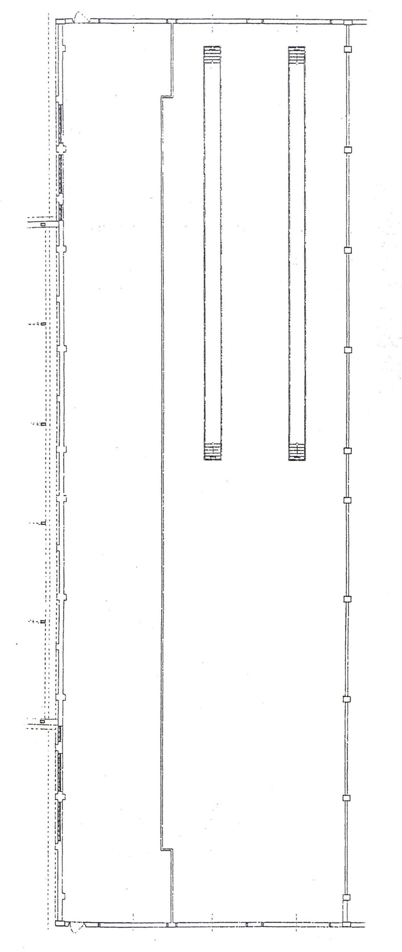

Priestory STK

HALA LINKY TECHNICKEJ KONTROLY, JURAJOV DVOR

590.00 m² SITUÁCIA
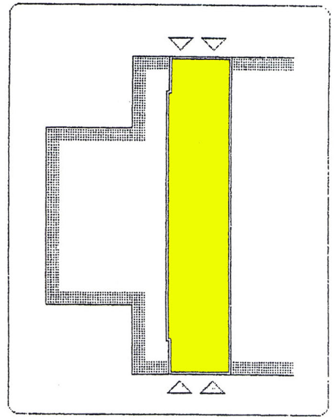

STANICA TECHNICKEJ KONTROLY JURAJOV DVOR
- PRÍZEMIE -
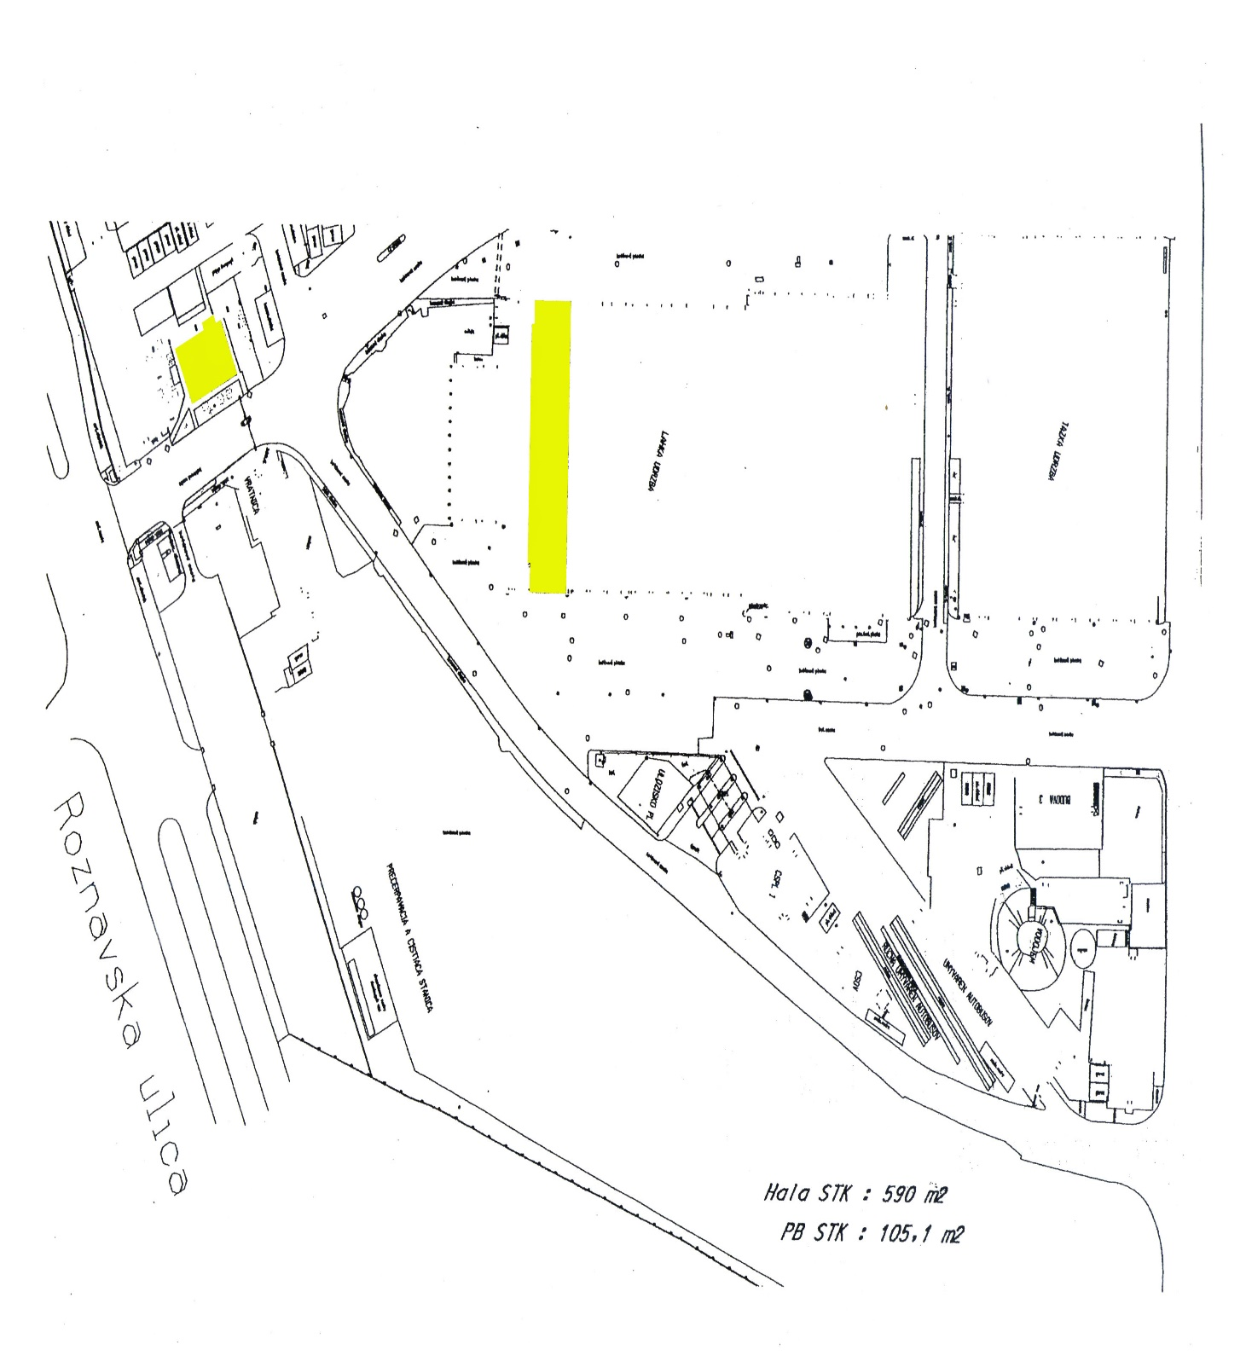

PRÍLOHA 3

ŠPECIFIKÁCIA HMOTNÉHO MAJETKU

Inv. majetok | Podčíslo | Nákladové stredisko | Označenie IM
2250798 | 0 | 7110 | ZVUKOMER PRESNY 2232 v.c.2191712 /Prenájom STK/
Trieda IM 22201
2366520 | 0 | 7110 | ZARIAD.NA SKUS.KOLIES MAHA LMS20/2 c.2946/Pren.STK
2366521 | 0 | 7110 | REGLOSKOP v.c.061 /STK/
2366522 | 0 | 7110 | INDIKATOR HADZAVOSTI KOL typ BEIS-BART /STK/
2366523 | 0 | 7110 | ZAR.MERANIE TLAKU PNEU BLITZ F/SD10 v.c.5093 /STK/
2366524 | 0 | 7110 | ZAR.-MERANIE TEPLOT.KVAPALINY CASTROL 0287 D/STK/
2366525 | 0 | 7110 | LINKA ODSAVACIA-EKOLIN v.C.70/94 /STK/
Trieda IM 23204

Príloha 4

KALKULÁCIA NÁJOMNÉHO

 | Cena za 1 štvrťrok v EUR | cena za rok v EUR
Hala STK | 2 536,26 | 10 145,04
prevádzková budova | 403,72 | 1 614,92
Dlhodobý a krátkodobý hmotný majetok | 996,70 | 3 986,80
spolu: | 3 936,69 | 15 746,76

PRÍLOHA 5
ORIENTAČNÝ VÝPOČTOVÝ LIST ENERGIÍ

Obdobie : 1.10. - 31.12.2020
1) elektrická energia |  | 1a ) hala - elektr.č. 5979270
odpočet ( 1.10.2020 ) : | 53 760 | ( k = 3 ! )
odpočet ( 31.12.2020 ) : | 56 336
1a) spotreba hala : | 7 728 | ( kWh )
1b ) spotreba kancelárie a chodba : | 1 100 | ( kWh )
spotreba el.energia spolu : | 8 828 | ( kWh )
aktuálna cena za el. energiu : | 0,1156471 | ( € / kWh )
náklady na el.energiu : | 1 020,93 | €
2) teplo na vykurovanie | 0,997 | podiel na vykur.ploche ( % ) :
spotreba tepla spolu Trnávka : | 465 833,12 | ( kWh )
z toho spotreba tepla ROTOS - STK : | 4 644,36 | ( kWh )
variabilná zložka ceny tepla : | 0,0419 | ( € / kWh )
náklady na variabilnú zložku tepla : | 194,60 | ( € )
fixná zložka ceny tepla : | 196,0509 | ( € / kW )
priemerný regulačný príkon za mesiac : | 1,644 | [ kW ]
náklady na fixnú zložku tepla : | 966,92 | ( € )
náklady za teplo na vykurovanie celkom : | 1 161,52 | ( € )
3) náklady na vodné | 6 | počet osôb
ročná norma spotreba vody: | 20,00 | ( m3 / osobu )
spotreba studenej vody: | 30 | ( m3 )
spotreba SV na teplú vodu: | 20 | ( m3 )
aktuálna cena vodné: | 1,0135 | ( € / m³ )
náklady na vodné: | 50,68 | ( € )
4) náklady za teplo na TUV | 6 | počet osôb
spotreba teplej vody: | 20 | ( m3 )
spotreba tepla na výrobu TUV: | 1 396,00 | ( kWh )
variabilná zložka ceny tepla: | 0,0419 | ( € / kWh )
náklady za teplo na TUV: | 58,49 | ( € )
5) náklady na stočné | 6 | počet osôb
ročná norma stočné: | 20,00 | ( m3 / osobu )
spotreba stočné: | 50 | ( celkom m3 )
aktuálna cena stočné: | 0,9985 | ( € / m³ )
náklady na stočné: | 49,93 | ( € )
6) poplatok za odvoz komunálneho odpadu
[ podiel nájomca vo výške 10 % ] | 19,31 | € ( bez DPH )
Rekapitulácia nákladov:
1) elektrická energia: | 1 020,93 | €
2) teplo na vykurovanie: | 1 161,52 | €
3) náklady na vodné: | 50,68 | €
4) náklady za teplo na TUV: | 58,49 | €
5) náklady na stočné: | 49,93 | €
náklady za energie a služby: | 2 341,55 | €
DPH 20 %: | 468,31 | €
6) poplatok za odvoz komunálneho odpadu | 19,31 | € ( bez DPH )
Celkom k úhrade : | 2 829,17 | €
PRÍLOHA 6

BEZPEČNOSTNÝ PORIADOK

Príloha 7

PREBERACÍ PROTOKOL

Prenajímateľ:

Obchodné meno: Dopravný podnik Bratislava, akciová spoločnosť
Sídlo: Olejkárska 1, 814 52 Bratislava
IČO: 00 492 736
Zapísaný: v Obchodnom registri Okresného súdu Bratislava I, oddiel: Sa, vložka číslo: 607/B

Osoba poverená odovzdaním Predmetu nájmu:

.....................................................................................................................

a

Nájomca:

Obchodné meno:
Sídlo:
IČO:
Zapísaný:

Osoba poverená prevzatím Predmetu podnájmu:

...................................................................................................................

uzatvorili dňa ............................... Zmluvu o nájme nebytových priestorov (ďalej len „Zmluva“).

Pojmy s veľkým začiatočným písmenom, ktoré sú definované v Zmluve a nie sú výslovne definované v tomto preberacom protokole, majú v tomto preberacom protokole ten istý význam.

Prenajímateľ odovzdáva Nájomcovi Predmet nájmu v zmysle Zmluvy ako protiplnenie k záväzku Nájomcu zaplatiť Prenajímateľovi odplatu v zmysle Zmluvy.

Počet odovzdavných kľúčov: ......................

Popis Predmetu nájmu:
...............................................................................................................................................................................................................
............................................................................................................................................................................................................... ............................................................................................................................................................................................................... ............................................................................................................................................................................................................... ...............................................................................................................................................................................................................

Poznámky k stavu Predmetu nájmu:
............................................................................................................................................................................................................... ............................................................................................................................................................................................................... ............................................................................................................................................................................................................... ............................................................................................................................................................................................................... ...............................................................................................................................................................................................................

V Bratislave dňa ............................... V Bratislave dňa ...............................

Za Prenajímateľa: Za Nájomcu:

_________________________________________ _________________________________________
Dopravný podnik Bratislava, akciová spoločnosť [doplniť]
PODPISY ZMLUVNÝCH STRÁN

V Bratislave dňa ______________

Dopravný podnik Bratislava, akciová spoločnosť

Meno: Ing. Martin Rybanský
Funkcia: predseda predstavenstva

Meno: Ing. Michal Halomi
Funkcia: člen predstavenstva – CIO

V [doplniť] dňa _________________

[doplniť]

Meno: [doplniť]
Funkcia: [doplniť]

